Арт Фестиваль "ЗА ЖИЗНЬ"
14.09.2015
12 сентября 2015 года центром культуры и искусства “Авангард” совместно с Префектурой ЮАО г. Москвы и ГБУ г. Москвы ЦИТ СДС “Прогресс” в рамках городской целевой программы "Молодежь Москвы", в целях профилактики асоциальных проявлений в молодежной среде средствами культуры, недопустимости употребления наркотиков и популяризации здорового образа жизни, на территории Орехово-Борисово Южноее города Москвы был организован арт-фестиваль "За жизнь".
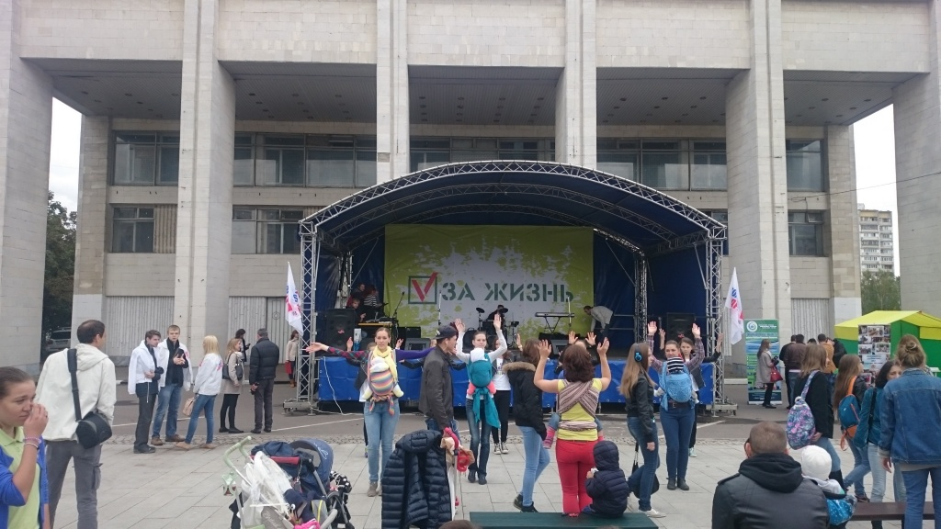

Несовершеннолетние, состоящие на профилактическом учете в комиссии по делам несовершеннолетних и защите их прав района Зябликово и подростки, посещающие ГБУ г. Москвы "Центр досуга и спорта "Маяк", в количестве 16 человек, приняли активное участие в окружном мероприятии.
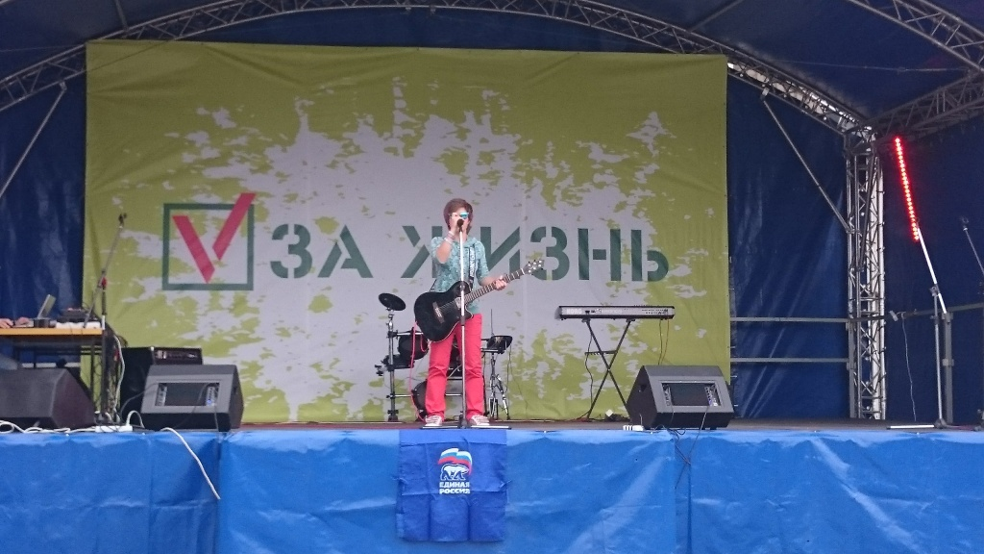

Проведение Фестиваля было направлено на привлечение молодежи к антинаркотической пропаганде, формированию в обществе, в частности в молодежной среде, негативного отношения к наркомании, формированию здоровых духовно-нравственных качеств личности подростка и позитивных жизненных установок, привлечение внимания жителей города к талантливой молодежи, а также объединение молодежи на основе их интересов.
В концертной программе фестиваля приняли участие молодежные музыкальные группы и артисты города Москвы, работающие в направлении "поп", "рок", "рэп", "хип-хоп", "фольклор".
В рамках Фестиваля проводились мастер-классы по гимнастике Цигун, интерактивные спортивные программы и выступление специалистов-психологов реабилитационных центров в области профилактики наркомании.

Адрес страницы: http://zyablikovo.mos.ru/the-commission-on-affairs-of-minors-and-protection-of-their-rights-area-zyablikovo/detail/2153103.html
Управа района Зябликово города Москвы

